**Java Web开发**

**实验四**

**作业报告**

|  |  |
| --- | --- |
| 学 院 | 计算机 |
| 所在系 班 级 | 2017软件工程10班 |
| 学 号 姓 名 | 陈国斌 |
| 指 导 教 师 | 郭晓燕 |
| 完 成 时 间 | 2019年4月1日- |

**一、实验题目**

1登录页面，提交用户名、密码及身份

改写一：支持中文，确保两种表单提交方式（get、post）都支持中文，另外对程序的空对象情况进行处理。

改写二：比如登录页面除了之前的用户名、密码另外再加上所在专业（计算机、软件工程及网络工程，单选框或下拉列表框皆可），登录成功后根据身份进行跳转，进入对应的页面，页面需显示****专业学号姓名。登录失败转向失败页面，并进行报错！

2、 文件上传（选做）

利用Servlet中的Part接口实现文件的上传（可附加在第

1题）中。

# 分析与设计

1. 阅读课本的有关资料，根据要求编写出程序；
2. 当用户在前端网页点击文件上传后,用户上传提交的内容会存放到临时的文件中，我们使用getpart来获取Part对象， 并通过Part对象获得流,javaWeb的servlet会获得用户所提交的文件并且将文件存放到服务器里。

# 关键源码（部分）

**第一题**

<!DOCTYPE HTML PUBLIC "-//W3C//DTD HTML 4.01 Transitional//EN">

<html>

<body>

<form method=*"post"* action=*"*<%=path%>*/servlet/hello.do"*>

<table>

　　<tr><td>用户名：</td><td><input type=*"text"* name=*"userName"* value=*""*/></td></tr>

<tr><td>姓名：</td><td><input type=*"text"* name=*"name"* value=*""*/></td></tr>

<tr><td>学号：</td><td><input type=*"text"* name=*"number"* value=*""*/></td></tr>

　<tr><td>密码：</td><td><input type=*"password"* name=*"password"* value=*""*/></td></tr>

<tr><td>专业：</td><td> <select name=*"profession"*>

<option value =*"计算机科学"*>计算机科学</option>

<option value =*"软件工程"*>软件工程</option>

<option value=*"网络工程"*>网络工程</option>

</select></td></tr>

　　<tr><td><input type=*"submit"* value=*"登录"*/></td><td></td></tr>

</table>

</form>

</body>

</html>

第二题.选做题

**package cc.up;**

**import java.io.File;**

**import java.io.FileOutputStream;**

**import java.io.IOException;**

**import java.io.InputStream;**

**import java.io.OutputStream;**

**import java.util.UUID;**

**import javax.servlet.ServletException;**

**import javax.servlet.annotation.MultipartConfig;**

**import javax.servlet.annotation.WebServlet;**

**import javax.servlet.http.HttpServlet;**

**import javax.servlet.http.HttpServletRequest;**

**import javax.servlet.http.HttpServletResponse;**

**import javax.servlet.http.Part;**

**@WebServlet("/upload")**

**@MultipartConfig**

**public class upload extends HttpServlet {**

**/\*\***

**\***

**\*/**

**private static final long serialVersionUID = 1L;**

**protected void doGet(HttpServletRequest request, HttpServletResponse response) throws ServletException, IOException {**

**request.setCharacterEncoding("UTF-8");**

**Part part = request.getPart("uploadFile");**

**String inputName=part.getName();**

**InputStream input=part.getInputStream();**

**//想要保存的目标文件的目录下**

**String tagDir=getServletContext().getRealPath("/upload");**

**//避免文件名重复使用uuid来避免,产生一个随机的uuid字符**

**String realFileName=UUID.randomUUID().toString();**

**OutputStream output=new FileOutputStream(new File(tagDir,realFileName));**

**int len=0;**

**byte[] buff=new byte[1024*8];**

**while ((len = input.read(buff)) > -1) {**

**output.write(buff, 0, len);**

**}**

**input.close();**

**output.close();**

**response.setCharacterEncoding("utf-8");**

**response.getWriter().print("upload success!!");**

**}**

**protected void doPost(HttpServletRequest request, HttpServletResponse response) throws ServletException, IOException {**

**doGet(request, response);**

**}**

**}**

1. **运行效果图**

第一题

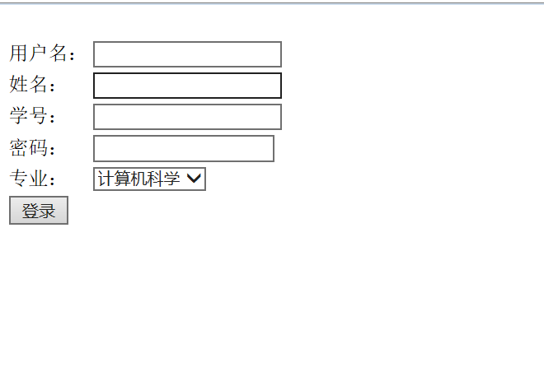

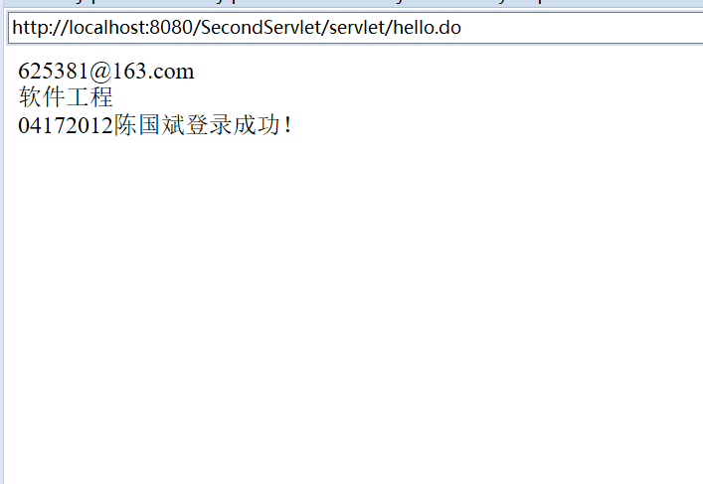

第二题

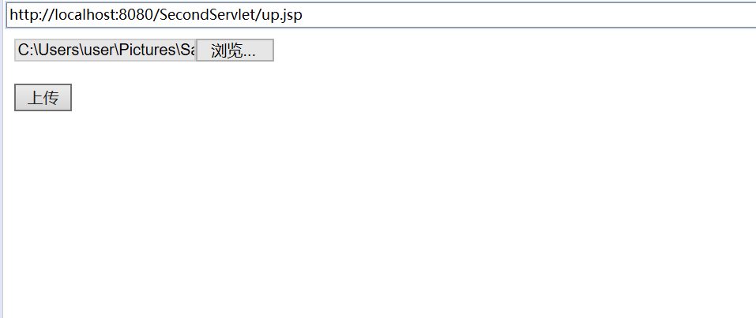

1. **收获与问题**

在运行程序时出现了Server MyEclipse Tomcat v8.5 was unable to start within 45 seconds. 的问题，经过修改Tomcat的时间，问题得到了解决。